Пояснения
к вариантам контрольных измерительных материалов внутренней системы оценки качества образования в МОУ «СОШ № 55» г. Магнитогорска
Контрольная работа за 1 полугодие по технологии для 1 класса
Варианты предназначены для того, чтобы дать представление о структуре будущих контрольных измерительных материалов внутренней системы оценки качества образования по технологии для 1 класса, количестве заданий, об их форме и уровне сложности.
Мониторинг предметных результатов проводится в соответствии с «Положением о внутренней системе оценки качества образования в МОУ «СОШ № 55» г. Магнитогорска», «Положением о формах, периодичности, порядке текущего контроля успеваемости и промежуточной аттестации обучающихся в МОУ "СОШ № 55" г. Магнитогорска».

1.Назначение работы
Работа предназначена для проведения процедуры текущей диагностики индивидуальной общеобразовательной подготовки обучающихся по предмету «Технология» в 1 классе. Объект оценивания: повторение изученного в 1 классе за первое полугодие. Контрольная работа состоит из 10 заданий базового уровня. Вид работы: Тест. На выполнение контрольной работы отводится 35 минут.

2.Проверяемые планируемые результаты.
- знать разнообразие материалов, используемых на уроках технологии;
- знать технику безопасной работы с ножницами;
- уметь правильно резать ножницами по линиям (прямой, кривой);
- осознанно подбирать доступные в обработке материалы и инструменты для работы с пластилином, бумагой и природными материалами;
-узнавать природные материалы;
- узнавать по внешнему виду изделия, выполненные в технике мозаика, орнамент.
На выполнение контрольной работы отводится 35 минут.
3. Перевод отметки в балльную оценку осуществляется по следующей схеме:

Качество освоения программы | Уровень достижений
90% -100% | Высокий
70% -89% | Повышенный
50% -69% | Базовый
Менее 50% | Не достиг базового уровня

Номер задания |  | 1 | 2 | 3 | 4 | 5 | 6 | 7 | 8 | 9 | 10
Уровень: базовый, повышенный |  | б | б | б | п | б | б | б | б | б | б
Количество баллов |  | 1 | 1 | 1 | 4 | 2 | 1 | 1 | 1 | 1 | 1
Правильный ответ | 1в. | В | А | А | А, В,  Д | А,В | Б | А | А | В | А
 | 2в. | В | Б | А | Е, Ж, З,Д | А,В | Г | Г | В | Б | В

Критерии оценивания знаний обучающихся:
14- 13 баллов высокий уровень
12- 10 баллов средний уровень
9 -7 баллов ниже среднего уровень
6- 0 баллов критический уровень

Демонстрационный вариант
Тема: Контрольная работа за 1 полугодие
Предмет: технология
Класс: 1 класс
Инструкция по выполнению работы
Контрольная работа - способ проверки усвоенных правил, сформированности умений и навыков. Здесь также проверяется умение программного материала по изученной теме, формирование навыков самостоятельной работы, воспитание сознательного отношения к учебе, интереса к изучению предмета технология.

Желаем успеха!
1 вариант
1. Какие материалы используется на уроках технологии?
А

Б

В

2. Как правильно передавать ножницы?
А 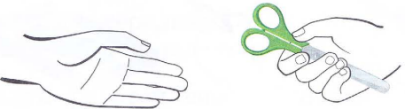 Б 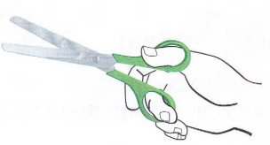

3. Что тебе понадобится для лепки?
А Б
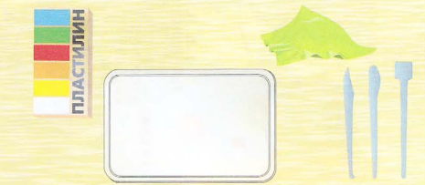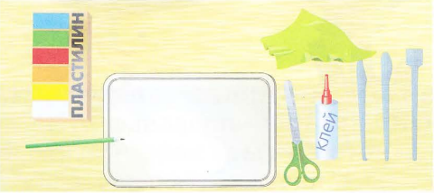

4.Выбери то, что тебе понадобится для работы с бумагой. Обведи.
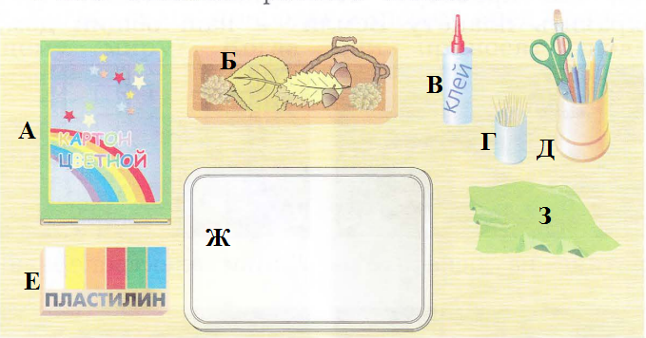
5. Отметь природные материалы, которые можно использовать на уроках технологии.
А | Б | В

6. На каком из рисунков изображен орнамент из листьев?
А | Б | В | Г

7. Рассмотри картинки, отметь предмет, сделанный из ткани.
А | Б | В | Г

8. При помощи чего скрепляются шишки?

А | Б | В
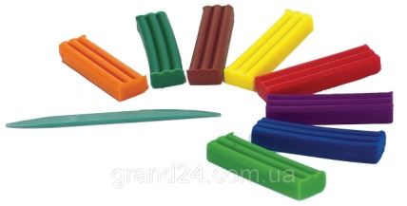 | 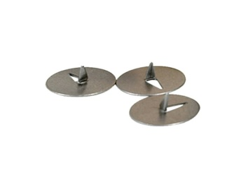 | 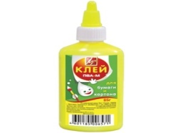

9. Отметь поделку, сделанную из бумаги.

А | Б | В

10. Фигуры, какой формы труднее всего вырезать?

А | Б | В

2 вариант
1. Какие материалы используются на уроках технологии?

А

Б

В

2. Как правильно передавать ножницы?
А Б

3. Что тебе понадобится для работы с бумагой и картоном?
А Б
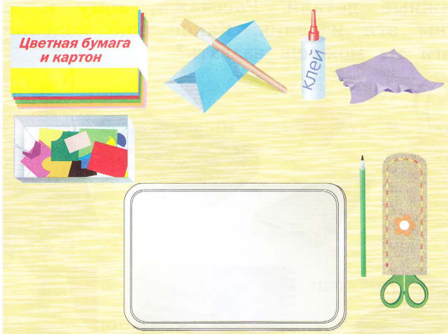
4.Выбери то, что тебе понадобится для работы с пластилином. Зачеркни лишнее.
5. Отметь природные материалы, которые можно использовать на уроках технологии.
А | Б | В

6. На каком из рисунков изображена мозаика?
А | Б | В | Г

7. Рассмотри картинки, отметь предмет, сделанный из соломы.
А | Б | В | Г

8. При помощи чего скрепляется бумага и сушенные листья?

А | Б | В

9. Отметь поделку, сделанную из листьев.

А | Б | В

10. Что легче всего вырезать?

А | Б | В

Пояснения
к вариантам контрольных измерительных материалов внутренней системы оценки качества образования в МОУ «СОШ № 55» г. Магнитогорска
Итоговая контрольная работа по технологии для 1 класса
Варианты предназначены для того, чтобы дать представление о структуре контрольных измерительных материалов внутренней системы оценки качества образования по технологии для 1 класса, количестве заданий, об их форме и уровне сложности.
Мониторинг предметных результатов проводится в соответствии с «Положением о внутренней системе оценки качества образования в МОУ «СОШ № 55» г. Магнитогорска», «Положением о формах, периодичности, порядке текущего контроля успеваемости и промежуточной аттестации обучающихся в МОУ "СОШ № 55" г. Магнитогорска».

1.Назначение работы
Работа предназначена для проведения процедуры текущей диагностики индивидуальной общеобразовательной подготовки обучающихся по предмету «Технология» в 1 классе. Объект оценивания: повторение изученного в 1 классе за год. Контрольная работа состоит из 13 заданий:12 базового уровня,1- повышенного. Вид работы: Тест. На выполнение контрольной работы отводится 35 минут.

2.Проверяемые планируемые результаты.
- знать технику безопасной работы с ножницами;
- знать разнообразие материалов, используемых на уроках технологии;
- рациональное размещение на рабочем месте материалов и инструментов;
- знать общие понятия о материалах, инструментах, приспособлениях;
- знать общее понятие оригами, аппликация, орнамент;
- осознанно выбирать рабочее место, которое предназначено для работы с тканью, с пластилином, с бумагой;
- осознанно подбирать доступные в обработке материалы и инструменты для работы с пластилином, бумагой, природными материалами, тканью;
-на основе полученных представлений о многообразии материалов, их видах, свойствах, происхождении, практическом применении в жизни осознанно подбирать доступные в обработке материалы для изделий по декоративно ­художественным и конструктивным свойствам в соответствии с поставленной задачей.
На выполнение контрольной работы отводится 35 минут.
3. Перевод отметки в балльную оценку осуществляется по следующей схеме:

Качество освоения программы | Уровень достижений
90% -100% | Высокий
70% -89% | Повышенный
50% -69% | Базовый
Менее 50% | Не достиг базового уровня

Номер задания |  | 1 | 2 | 3 | 4 | 5 | 6 | 7 | 8 | 9 | 10 | 11 | 12 | 13
Уровень: базовый, повышенный |  | б | б | б | б | б | б | б | б | б | б | б | б | п
Количество баллов |  | 1 | 1 | 1 | 1 | 1 | 1 | 1 | 1 | 1 | 1 | 1 | 1 | 2
Правильный ответ | 1в. | Б | Б | В | Б | Б | Б | В | шаблон | сшивать | Б | А | А | кир-пич-ная
 | 2в. | Б | А | В | В | А | А | В | шаблон | склеивать клеем | Б | А | В | пе-соч-ная

Критерии оценивания знаний обучающихся:
14- 13 баллов высокий уровень
12- 10 баллов средний уровень
9 -7 баллов ниже среднего уровень
6- 0 баллов критический уровень

Демонстрационный вариант
Тема: Итоговая контрольная работа за год
Предмет: технология
Класс: 1 класс
Инструкция по выполнению работы
До начала выполнения тестового задания внимательно прочитайте полностью задание.
Выполняйте задания в предложенной последовательности.
Не задерживайтесь слишком долго, если не сможете выполнить определенное задание, переходите к следующему, лучше вернуться к нему в конце, если останется время.
Тестовое задание считается выполненным, если в нем отмечены или записаны все правильные ответы и не отмечено ни одного неправильного ответа.
За каждое правильно выполненное тестовое ученик получает - 1 балл, если неправильно выполнено – 0 баллов.
Желаем успехов!

1 вариант
1. Отметь галочкой, как правильно передавать ножницы товарищу.
А | Б

2. Как нужно оставлять ножницы на столе?

А | Б
 | 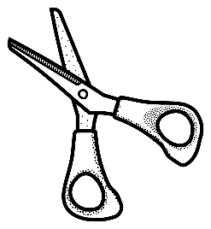
3. Бумага- это:

А) инструмент

Б) приспособление
В) материал, который изобрёл человек

4. Инструмент для работы с бумагой – это:

А | Б | В
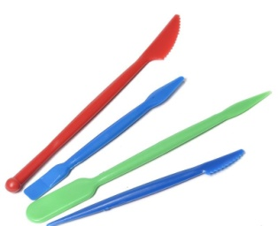 | 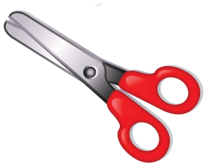

5. Какое утверждение верное и полное?

А) аппликация- это узор
Б) аппликация- это наклеивание деталей композиции на основу

6. Выбери рабочее место, которое предназначено для работы с пластилином.

А | Б | В

7. Пластилин – это:

А) природный материал

Б) приспособление
В) материал, созданный человеком

8. Что НЕ является материалом? Подчеркни.
Бумага, картон, ткань, пластилин, листья, шаблон, шишка.

9. Какое действие нельзя совершить с пластилином? Подчеркни.
Лепить, резать, вытягивать, сшивать.
10. Какие инструменты помогают при работе с бумагой?
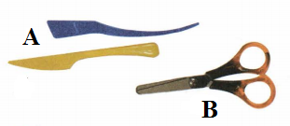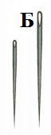

11. Кто из ребят правильно разместил шаблон на бумаге?

А | Б

12. При помощи чего скрепляется шишки?

А | Б | В

13. Какого вида бумаги не существует? Подчеркни.
Писчая, кирпичная, газетная, фотобумага, книжная, рисовальная, чековая.

2 вариант
1. Отметь галочкой, как правильно передавать ножницы товарищу.
А | Б

2. Как нельзя оставлять ножницы на столе?
А | Б
3. Картон- это:

А) инструмент

Б) приспособление
В) материал, который изобрёл человек

4. Инструмент для работы с тканью – это:

А | Б | В

5. Какое утверждение верное и полное?

А) оригами- это древнее японское искусство складывания бумаги
Б) оригами - это повторяющийся узор

6. Выбери рабочее место, которое предназначено для работы с бумагой.
А | Б | В

7. Бумага- это:

А) инструмент

Б) приспособление
В) материал, который изобрёл человек
8. Что НЕ является инструментом? Подчеркни.
Швейная игла, кисточка, карандаш, шаблон, ножницы.

9. Какое действие нельзя совершить с пластилином? Подчеркни.
Сплющивать, резать, склеивать клеем, мять.

10. Какие инструменты помогают при работе с тканью?

11. Кто из ребят неправильно разместил шаблон на бумаге?

А | Б

12. При помощи чего скрепляется картон?

А | Б | В

13. какого вида бумаги не существует? Подчеркни.
Газетная, писчая, чековая, песочная, фотобумага, книжная, рисовальная.

